Reverese Engineering Burnishing Tool Untuk Proses Finishing Kekasaran Permukaan Pada Mesin Milling Konvensional
Antonius Adi Soetopo¹, Mohammad Yazid Diratama², Andri Suhendri³, Ahmad Fauzi⁴
¹Politeknik Manufaktur Bandung
Jl. Kanayakan 21, Dago, Bandung-Jawabarat, Indonesia
²Prodi Teknologi Manufaktur, Politeknik Manufaktur Bandung
Jl. Kanayakan 21, Dago, Bandung-Jawabarat, Indonesia
³Prodi Teknologi Manufaktur, Politeknik Manufaktur Bandung
Jl. Kanayakan 21, Dago, Bandung-Jawabarat, Indonesia
*Corresponding author: thopo@polman-bandung.ac.id
Abstract
The advancement of the manufacturing industry demands improved surface quality for components produced by conventional milling processes. Typically, grinding is required to achieve surface roughness levels up to N4; however, this process involves significant machine investment and high operational costs. This study presents the design of a burnishing tool as a finishing aid that can be mounted directly onto a conventional milling machine spindle without the need for additional equipment. The tool was developed using the systematic design methodology VDI 2222 and a manufacturing plan involving turning, milling, and grinding of the tool components. Test specimens made of ST37 and S45C steel were initially milled to a surface roughness (Ra) of 2.6–5.7 µm, then burnished using a feed depth of 0.5 mm and spring deflection ranging from 0 to 1.5 mm. The experimental results showed a significant reduction in Ra, reaching as low as 0.16 µm for ST37 and 0.17 µm for S45C. These findings demonstrate the effectiveness of the burnishing tool in enhancing surface finish efficiently and economically using conventional milling machines.
Keywords: burnishing tool, surface roughness, milling machine, VDI 2222.
Abstrak
Perkembangan industri manufaktur menuntut peningkatan kualitas permukaan komponen yang dihasilkan oleh proses milling konvensional, umumnya diperlukan proses grinding untuk mencapai kekasaran hingga tingkat N4, namun hal ini memerlukan investasi mesin dan biaya operasional tinggi . Penelitian ini merancang ulang burnishing tool sebagai alat bantu finishing yang dapat dipasang pada spindle mesin milling tanpa perlu mesin tambahan, menggunakan metode perancangan sistematis VDI 2222 dan perencanaan pembuatan meliputi proses turning, milling, dan grinding komponen alat. Spesimen uji material ST37 dan S45C awalnya diproses milling hingga Ra 2,6–5,7 µm, kemudian diproses burnishing pada kedalaman pemakanan 0,5 mm dan defleksi pegas 0–1,5 mm. Hasil pengujian menunjukkan penurunan Ra dengan nilai terendah menjadi 0,16 µm pada ST37 dan 0,17 µm pada S45C. Temuan ini membuktikan efektivitas burnishing tool dalam meningkatkan kehalusan permukaan secara efisien dan ekonomis pada mesin milling konvensional.
Kata kunci: Burnishing tool, Kekasaran permukaan , Mesin milling, VDI 2222.

- Pendahuluan
Perkembangan industri manufaktur menuntut peningkatan kualitas permukaan suatu komponen hasil proses pemesinan, khususnya pada proses pemesinan frais dengan menggunakan mesin milling konvensional. Proses finishing seperti grinding sering diperlukan untuk mencapai tingkat kekasaran permukaan hingga N4 (ISO 4287), namun memerlukan investasi mesin tambahan dan biaya operasional yang tinggi[1]. Selain itu, proses grinding memilik keterbatasan dalam hal umur alat potong dan fleksibilitas aplikasi pada mesin yang sudah ada[2].
Sebagai alternatif dari permasalahan proses finishing, proses burnishing telah dikembangkan sebagai metode alat bantu untuk finishing mekanis yang mampu meningkatkan kualitas permukaan melalui deformasi plastis tanpa menghilangkan material[3],[4]. Burnishing menggunakan alat berupa bola atau roller yang ditekan pada permukaan benda kerja, sehingga menghasilkan permukaan yang lebih halus, mengkilap, dan bebas cacat[5],[6]. Metode ini telah terbukti efektif dalam menurunkan nilai kekasaran permukaan (Ra) hingga di bawah 0,5 µm pada berbagai material, atau berpenguat dengan serbuk karbon[7].
Namun, untuk pengaplikasian proses burnishing pada mesin milling konvensional masih terbatas, terutama karena kurangnya alat bantu yang drancang khusus untuk dipasang pada spindle mesin milling tanpa modifikasi signifikan dan kurang perhatian terhadap gaya tekan yang terjad dalam proses burnishing[8]. Oleh karena itu, diperlukan desain burnishing tool yang dapat diintegrasikan dengan mudah pada mesin milling konvensional untuk meningkatkan efisiensi dan produktivitas tanpa investasi tambahan yang besar[9].
Penelitian ini bertujuan untuk merancang, memproduksi, dan menguji burnishing tool yang dapat dipasang pada mesin milling konvensional menggunakan pendekayan reverese engineering dan metode desainsistematis VDI 2222. Alat ini diuji pada dua material umum, yaitu ST37 dan S45C, untuk mengevaluasi efektivitasnya dalam menurunkan kekasaran permukaan . Hasil solusi praktis dan ekonomis untuk proses finishing pada mesin milling konvensional.

- Metode Penelitian
Metodelogi penyelesaian masalah yang dilakukan untuk merealisasikan reverese engineering dan merancang bangung Burnishing Tool untuk proses finishing kekasaran permukaan pada mesin milling konvensional diantaranya adalah melakukan perencanaan, perancangan menggunakan metode VDI 2222, pembuatan komponen alat dengan proses pemesinan, perakitan setiap komponen dan pengujian burnishing tool terhadap spesimen material ST37 dan S45C. Tahapan yang dilakukan seperti pada gambar 1.
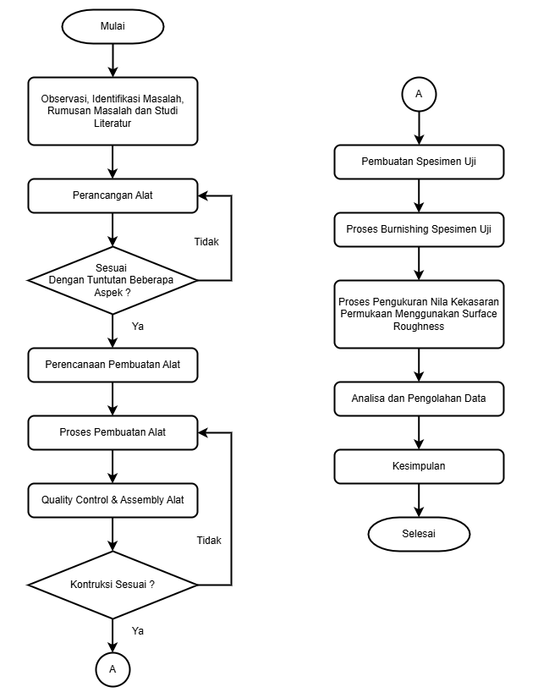
Gambar. 1 Diagram alir penelitian
  - Perancangan Burnishing Tool dengan Metode VDI 2222
Perancangan adalah serangkaian tahapan untuk merancang suatu desain / Produk yang nantinya akan dibuat dan direalisasikan. Metode perancangan alat bantu proses finishing yakn burnishing tool dengan mengimplementasikan metode VDI 2222 dengan tahapan-tahapan seperti pada gambar 2[10].
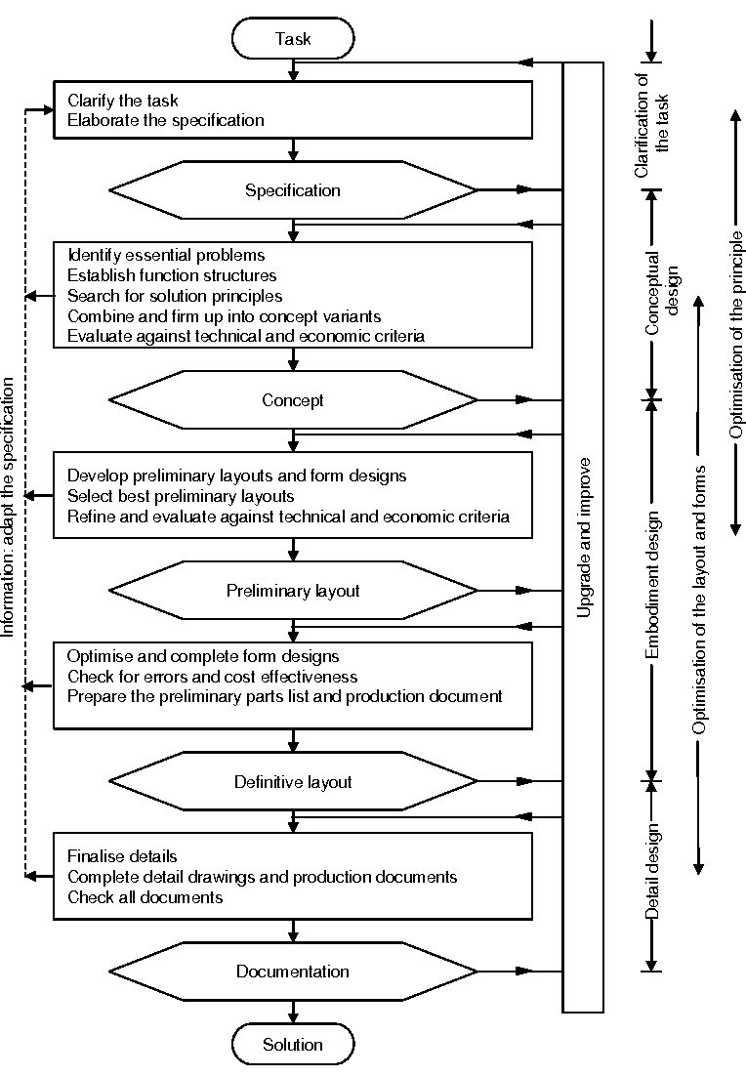
Gambar. 2 Diagram alir metode perancangan VDI 2222
Tahap Merencana
Merencana merupakan penjabaran identfikasi masalah atau pengumpulan data yang menjadi landasan perancangan dalam merencanakan pembuatan alat bantu finishing yakni burnishing tool. Hasil identifikasi tersebut akan disusun dalam bentuk daftar tuntutan untuk menjadi pedoman dalam dalam langkah-langkah selanjutnya dalam proses perancangan, daftar tuntutan ditunjukan pada tabel 1.

Specifications | Requirement type | Criteria
Functional Performance | Primer | Capable of achieving a surface finish as fine as N4
Functional Performance | Sekunder | Able to improve the material’s surface finish
Structural Design | Primer | The tool is compatible with conventional milling machines and features a simple construction
Ease of Operation | Primer | The tool is easy to operate
Materials | Primer | Materials are readily available and easy to process
Manufacturing Process | Primer | The manufacturing process is straightforward and can be performed using available machines
Maintenance | Primer | Ease of component maintenance
Safety | Primer | The tool ensures safety for the operator, the machine, and the workpiece
Tabel. 1 Daftar tuntutan
Tahap Mengkonsep
Diatahap ini solusi dasar dan masalah utama dikemukakan serta pengembangan ide dan untuk mendapatkan solusi yang paling optimal dari masalah utama yang dikemukakan. Tahap mengkonsep dimulai dengan studi referensi yang menyeluruh untuk memperoleh pemahaman yang mendalam mengenai konteks dan solusi yang ada, kemudian dilanjutkan dengan analisis input dan output secara menyeluruh untuk menyederhanakan kompleksitasnya ditunjukan pada tabel black box pada gambar 2. Setelah identifikasi fungsi-fungsi utama sistem dan hubungannya melalui pengembangan diagram fungsi (gambar 3) dan alternatif fungsi dievaluasi untuk membentuk sejumlah konsep rancangan alternatif kombinasi (tabel 2). Setiap konsep kemudian dilakukan penilaian dengan mempertimbangkan kebutuhan dan kriteria yang telah ditetapkan, guna memilih konsep yang paling sesuai(tabel 3 & 4).
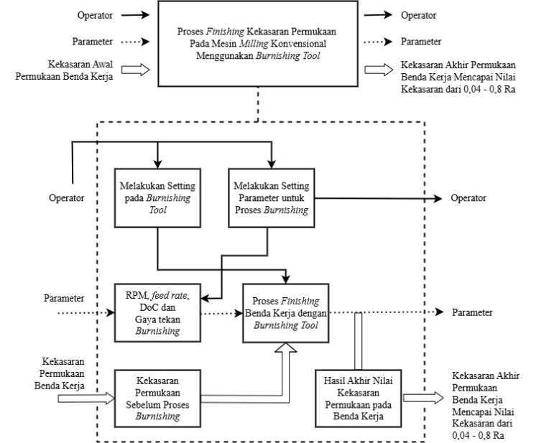
Gambar. 3 Black Box
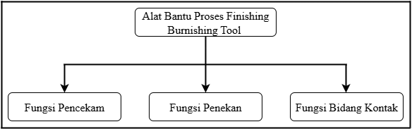
Gambar. 4 Diagram fungsi
Desain Alternatif | Fungsi Pencekam | Fungsi Penekan | Fungsi Bidang Kontak
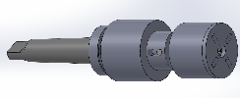  AFK 1 | 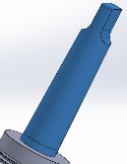 | 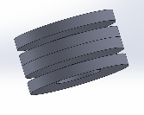 | 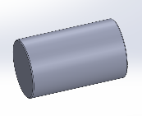
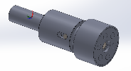  AFK 2 | 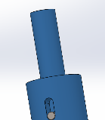 | 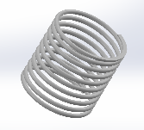 | 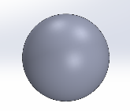
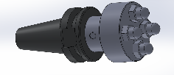  AFK 3 | 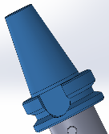 | Tanpa Fungsi Penekan | 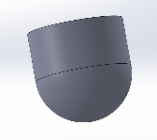
Tabel. 2 Desain alternatif fungsi
Aspek Penilaian | Bobot | Desain Alternatif |  |  | Nilai Ideal
Aspek Penilaian | Bobot | AFK 1 | AFK 2 | AFK 3 | Nilai Ideal
Pencapaian Fungsi | 25 | 2 | 3 | 2 | 4
Kesederhanaan Kontruksi | 15 | 2 | 3 | 4 | 4
Kemudahan Pembuatan | 15 | 2 | 3 | 4 | 4
Kemudahan Pengoprasian | 10 | 3 | 4 | 3 | 4
Kemudahan Perakitan | 5 | 3 | 3 | 4 | 4
Kemudahan Perawatan | 5 | 4 | 4 | 3 | 4
Nilai Total | 25 | 19 | 21 | 20 | 28
Presesntase (%) | 100 | 50 | 66,25 | 58,75 | 100
Tabel. 3 Penilaian aspek teknis
Aspek Penilaian | Bobot | Desain Alternatif |  |  | Nilai Ideal
Aspek Penilaian | Bobot | AFK 1 | AFK 2 | AFK 3 | Nilai Ideal
Biaya Material | 40 | 3 | 3 | 1 | 4
Biaya Proses Pembuatan | 15 | 3 | 3 | 4 | 4
Biaya Perawatan | 15 | 3 | 3 | 2 | 4
Penggunaan Part Standar | 30 | 4 | 4 | 2 | 4
Nilai Total | 100 | 13 | 13 | 9 | 16
Presesntase (%) | 100 | 82,5 | 82,5 | 47,5 | 100
Tabel. 4 Penilaian aspek ekonomis
Tahap Merancang
Setelah konsep burnishing tool disetujui berdasarkan aspek teknis dan ekonomis, tahap berikutnya adalah mengembangkan desain secara detail. Pada tahap ini, setiap elemen fungsional akan diperjelas dengan tambahan komponen pendukung seperti mur untuk menahan pin, penyesuai toleransi, dan fitur lainnya yang dilengkapi gambar teknik, model CAD, dan spesifikasi teknis lengkap agar siap untuk tahap produksi dan uji kelayakan ditunjukan pada gambar 5&6.
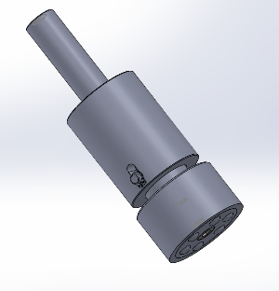
Gambar. 5 Desain alternatif yang terpilih
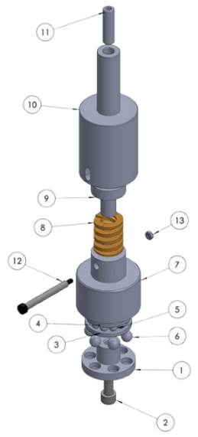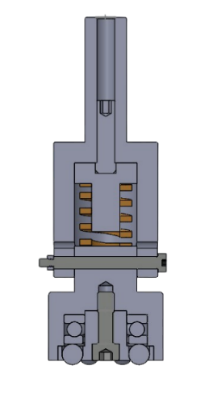
Gambar. 6 Detail rancangan burnishing tool
Gaya minimum ditentukan dengan melakukan analisa pada kontak yang terjadi pada proses burnishing, dalam proses burnishing bola burnisher menekan permukaan benda kerja yang datar/flat sehingga apabila tekanan atau gaya melewati batas tegangan tarik maksimum akan mengakibatkan deformasi plastis[11]. Deformasi plastis ini yang digunakan dalam prinsip kerja proses burnishing, untuk mengetahui berapa batas agar material terdeformasi plastis adalah dengan melakukan pendekatan dengan teori hertzian dan teori von mises dengan melakukan asumsi bahwa hanya ada gaya aksial atau dalam keadaan statis[12],[13].
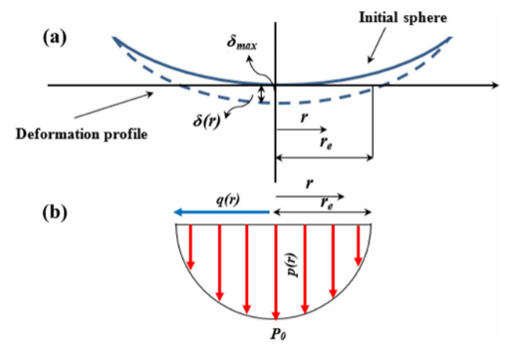
Gambar. 7 DBB perhitungan gaya
$FY=\frac{π^{3}×R^{2}}{6×{Eeq}^{2}}×(Po)Y^{3}$ (1.1)
Pegas berperan dalam memberikan tekanan yang stabil dan konsisten pada permukaan material yang diburnishing. Tekanan ini penting untuk memastikan hasil yang seragam dan halus. Dalam pengaplikasian pada mesin milling yang menggunakan kedalaman pemotongan penggunaan pegas memberikan keleluasaan dalam menentukan kedalamanan pemakanan[14]. Tetapi dalam batas yang diperbolehkan yaitu pada kekakuan pegas dan bagian bola burnisher yang menonjol menjadi patokan Menentukan berapa defleksi dari pegas, setelah menentukan jenis pegas yang digunakan adalah SWF 30-30 dari misumi.
$δ=\frac{Fp}{k}$ (1,2)
Parameter yang berpengaruh dalam gaya gesek ialah koefisien gesek dari prosses tersebut apabila proses burnishing dilakukan dengan memberukan pelumas pada permukaan kontak maka koefisien geseknya adalah 0.1[15]. Untuk perhitungan dari gaya gesek menggunakan persamaan berikut :
$F_{K}=µ × F_{N}×Z$ (1,3)

Tahap Penyelesaian
Rancangan yang telah disusun akan dilengkapi dalam bentuk dokumentasi teknis secara komprehensif. Dokumentasi ini berfungsi sebagai acuan pelaksanaan manufaktur, guna menjamin bahwa proses produksi dan perakitan dilakukan sesuai dengan spesifikasi teknis yang telah ditetapkan serta memenuhi standar kualitas yang direncanakan.
Dokumentasi teknis mencakup berbagai elemen penting seperti gambar assembly alat, gambar detail komponen, rencana pelaksanaan, serta estimasi waktu dan biaya. Dokumen ini memiliki peran krusial, antara lain sebagai bentuk pelaporan dan pertanggungjawaban teknis atas penelitian yang telah dilaksanakan, menyampaikan informasi penting terkait penelitian, menjadi acuan dalam pengembangan lebih lanjut, serta memberikan gambaran teknis dari alat yang telah dirancang.

  - Perencanaan dan roses Pembuatan Burnising Tool
Operasional perencanaan atau opration plan bertujuan untuk merincikan peralatan dan urutan langkah kerja yang diperlukan dalam pembuatan burnishing tool. Tujuannya adalah meminimalkan kesalahan prosuksi melalui instruksi berupa dokumen yang terperinci, mengoptimalkan waktu pengerjaan dengan alur kerja logis dan memastikan keselamatan operator melalui prosedur yang jelas[1]. Dokumen ini disusun dengan format penomoran khusus yang merepresentasikan setiap tahap pembuatan, dimulai dari pengaturan mesin, pencekaman benda kerja, hingga pemeriksaan dimensi, pemberian tanda pada benda kerja (marking), dan proses pemesinan tehadap material benda kerja. Sistem penomoran tersebut sangat penting karena jadi panduan teknis yang memastikan semua pengaturan dan pemeriksaan dilakukan sesuai standar.
Dalam merealisasikan burnishing tool dengan menggunakan rancangan konstruksi yang telah dibuat terdapat beberapa komponen yang harus dibuat diantaranya yaitu : cage ball, cage sleeve, spring support dan shank collet. Komponen-komponen tersebut dibuat dengan menggunakan proses pemesinan seperti: proses bubut menggunakan CNC dan bubut konvensional, grinding, EDM dan proses milling serta khusus untuk komponen cage ball dilakukan proses perlakukan panas atau heat treatment yang bertujuan untuk mendapat kekerasan material yang diinginkan.

Component Names | Oprations | Materials | Machines
Cage Ball | Turning, Heat Treatment, Grinding, EDM | Amutit | CNC Lathe, Surface Grinding, EDM
Shank Collet | Turning, Milling | VCN prehardened | CNC Lathe, Milling
Cage Sleeve | Turning, Milling | VCN prehardened | CNC Lathe, Milling
Spring Support | Turning | S45C | Turnng
Tabel. 5 Ringkasan proses pembuatan burnishing tool
  - Quality Control Burnishing Tool
Proses perakitan merupakan tahapan penggabungan seluruh komponen, baik standar maupun nonstandar, yang telah melalui proses pemesinan serta lulus uji quality control, menjadi suatu kesatuan alat yang berfungsi sebagai bagian dari sistem mesin. Gambar berikut menampilkan diagram skema dari proses perakitan burnishing tool.

  - Pembuatan Spesimen Uji
Pembuatan spesimen uji untuk proses burnishing dilakukan dengan menggunakan dua jenis material, yaitu ST 37 dan S45C yang masing-masing memiliki karakteristik mekanik berbeda sehingga memungkinkan analisis performa burnishing pada material lunak dan material menengah keras. Dimensi spesimen ditetapkan sebesar 100 mm × 65 mm × 25 mm. Pemilihan ukuran ini didasarkan pada kebutuhan kestabilan penjepitan di meja mesin milling konvensional serta kemudahan pengamatan hasil proses burnishing pada area permukaan. Pada saat ini, belum terdapat standar baku yang secara khusus mengatur dimensi spesimen untuk pengujian proses burnishing di mesin milling, sehingga penentuan bentuk dan ukuran spesimen ini bersifat praktis dan disesuaikan dengan keterbatasan peralatan serta tujuan pengujian. Kombinasi dari dua material dan ukuran spesimen ini diharapkan mampu memberikan data komparatif yang relevan terhadap pengaruh parameter burnishing pada masing-masing jenis material.
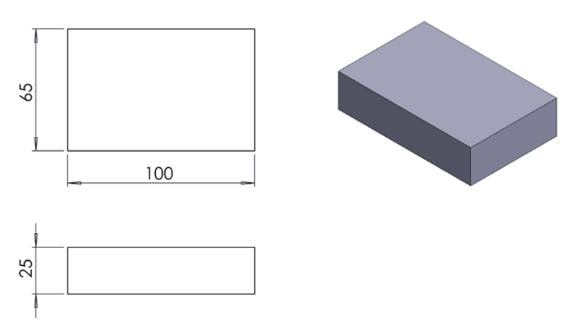
Gambar. 8 Sketch spesimen material uji

  - Proses Pengujian Burnising Tool
Proses Burnishing bertujuan untuk menjadi solusi praktis untuk peningkatan kualitas finishing pada proses milling konvensional, sehingga dengan penggunaan burnishing tool diharapkan mampu memberikan nilai tambah untuk mesin milling konvensional. Dalam pengaplikasian burnishing tool pada mesin milling terdapat beberapa tahapan yang dilakukan sebelum melakukan proses burnishing.
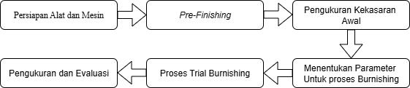
Gambar. 9 Diagram alir pengujian
  - Proses Pengukuran Nilai Kekasaran Permukaan
Permukaan yang dihasilkan sangat dipengaruhi oleh karakteristik material dan metode pemrosesannya. Oleh karena itu, variasi dari profil permukaan ideal dapat diartikan sebagai nilai kekasaran hingga suatu parameter terukur. Kekasaran permukaan bukan hanya dapat diukur secara teknis, tetapi juga bisa dirasakan melalui sentuhan, seperti saat menyentuh atau memegang sebuah benda. Dalam dunia produksi, memahami metode pemesinan yang digunakan sangat penting untuk mencapai tingkat kekasaran yang sesuai dengan spesifikasi atau standar yang berlaku[16].

- Hasil dan Pembahasan
  - Hasil Pengujian Kekasaran Permukaan
Pengujian performa burnishing tool yang telah dirancang dan dibuat menunjukkan hasil yang signifikan dalam menurunkan nilai kekasaran permukaan (Ra) pada kedua material uji, ST37 dan S45C. Parameter pemesinan yang diterapkan untuk proses burnishing pada kedua spesimen uji yaitu : Kecepatan Spindle 970 RPM dan Kecepatan Pemakanan 12 mm/min Data hasil pengujian secara lengkap disajikan pada Tabel 6&7.
NO | Nilai  Kekasaran  Milling  (µm) | Kedalaman Pemakanan  (mm) | Defleksi Pegas  (mm) | Nilai Kekasaran Burnishing  (µm)
1 | 4,06 | 0,5 | 0 | 0,46
2 | 4,06 | 1 | 0 | 0,3
3 | 3,37 | 0,5 | 1,5 | 0,16
4 | 3,37 | 1 | 1,5 | 0,21
5 | 2,60 | 0,2 | 3 | 0,66
6 | 2,60 | 0,5 | 3 | 0,47
7 | 3,02 | 0,2 | 4,5 | 0,41
8 | 3,02 | 0,5 | 4,5 | 0,21
Tabel. 6 Hasil pengujian terhadap material ST37
NO | Nilai  Kekasaran  Milling  (µm) | Kedalaman Pemakanan  (mm) | Defleksi Pegas  (mm) | Nilai Kekasaran Burnishing  (µm)
1 | 3,88 | 0,5 | 0 | 0,33
2 | 3,88 | 1 | 0 | 0,54
3 | 4,78 | 0,5 | 1,5 | 0,17
4 | 4,78 | 1 | 1,5 | 0,92
5 | 5,71 | 0,2 | 3 | 2,58
6 | 5,71 | 0,5 | 3 | 3,95
7 | 4,11 | 0,2 | 4,5 | 0,42
8 | 4,11 | 0,5 | 4,5 | 0,28
Tabel. 7 Hasil pengujian terhadap material S45C
Pada material ST37, nilai kekasaran awal hasil milling (pre-finishing) berkisar antara 2.6 µm hingga 4.06 µm. Setelah proses burnishing, nilai Ra terendah yang berhasil dicapai adalah 0.16 µm dengan parameter kedalaman pemakanan (DoC) 0.5 mm dan defleksi pegas 1.5 mm. Hasil ini menunjukkan penurunan kekasaran yang sangat drastis dan telah mencapai kualitas permukaan tingkat N3 (sangat halus) menurut standar ISO. Kombinasi parameter yang sama (DoC 0.5 mm dan defleksi 1.5 mm) juga menghasilkan nilai Ra yang sangat baik pada material S45C, yaitu 0.17 µm, dari nilai awal milling 4.78 µm[17].
Namun, hasil pengujian juga mengungkapkan bahwa pemilihan parameter yang tidak tepat justru dapat menurunkan kualitas permukaan. Defleksi pegas yang terlalu besar (3 mm dan 4.5 mm) menyebabkan peningkatan nilai kekasaran pada material S45C, bahkan hingga 3.95 µm, yang menunjukkan terjadinya over-burnishing atau deformasi berlebihan yang merusak permukaan. Fenomena ini terjadi karena tekanan yang diberikan melebihi batas optimal material, menyebabkan aliran material yang tidak terkontrol dan pembentukan profil permukaan yang tidak rata[18],[5].

  - Analisis Pengaruh Parameter dan Material

Gambar. 10 Grafik penurunan nilai kekasaran permukaan pada material ST37

Gambar. 11 Grafik penurunan nilai kekasaran permukaan pada material S45C
Hasil penelitian ini konsisten dengan teori dasar proses burnishing yang menyatakan bahwa gaya tekan dan kedalaman penetrasi merupakan faktor paling berpengaruh terhadap hasil kekasaran dan kekerasan permukaan[6]. Gaya tekan yang dihasilkan oleh mekanisme pegas pada alat ini terbukti efektif untuk mendorong terjadinya deformasi plastis pada puncak profil permukaan (asperities) sehingga mengisi lembah-lembah mikroskopis dan menghasilkan permukaan yang lebih rata dan halus[3],[12].
Perbedaan respons antara material ST37 dan S45C terhadap parameter yang sama dapat dijelaskan oleh perbedaan sifat mekanik kedua material tersebut. ST37 sebagai baja karbon rendah memiliki kekuatan luluh (yield strength) yang lebih rendah (≥235 MPa) dan lebih ulet (elongation ≥24%) dibandingkan S45C yang memiliki kekuatan luluh lebih tinggi (≥343 MPa) dan lebih getas (elongation ≥15%)[19],[20]. Sifat yang lebih ulet pada ST37 membuatnya lebih mudah mengalami deformasi plastis yang terkontrol pada tekanan yang diberikan, sehingga menghasilkan permukaan yang lebih halus secara konsisten pada berbagai variasi parameter[21]. Sementara itu, S45C memerlukan kontrol parameter yang lebih ketat karena cenderung mengalami over-burnishing dan work hardening yang berlebihan jika tekanannya terlalu tinggi.
Penggunaan pegas sebagai mekanisme pemberi gaya tekan pada alat ini terbukti memberikan kelebihan dalam hal kemudahan pengaturan dan stabilitas gaya selama proses berlangsung, dibandingkan dengan sistem hidrolik atau pneumatic yang lebih kompleks.

  - Evaluasi Kinerja Alat dan Aplikabilitas
Burnishing tool yang dirancang telah berhasil memenuhi tujuan utama penelitian, yaitu menciptakan alat finishing yang dapat dipasang langsung pada spindle mesin milling konvensional tanpa memerlukan modifikasi mesin atau investasi tambahan yang siginifikan[8]. Alat ini mampu menghasilkan kualitas permukaan setara dengan proses grinding (bahkan hingga N3) secara lebih efisien dan ekonomis, karena tidak memerlukan consumable tooling seperti batu gerinda dan dapat dioperasikan pada mesin yang sudah ada
Dari segi aplikasi, alat ini sangat potensial untuk diimplementasikan di bengkel-bengkel manufaktur skala kecil dan menengah, serta di institusi pendidikan vokasi seperti Politeknik Manufaktur Bandung, untuk meningkatkan kemampuan mesin milling konvensional yang telah dimiliki. Keberhasilan alat ini juga membuka peluang untuk pengembangan lebih lanjut, seperti aplikasi pada material yang lebih keras atau pengintegrasian dengan sistem otomatisasi untuk meningkatkan konsistensi dan produktivitas [13].

- Kesimpulan
Berdasarkan seluruh proses perancangan, pembuatan, pengujian dan analisis yang terlah dilakukan, dapat disimpulkan bahwa burnishing tool yang dirancang dengan metode VDI 2222 telah berhasil dibuat dan terbukti efektif sebagai alat bantu proses finishing pada mesin milling konvensional. Alat ini mampu dipasang langsung pada spindle mesin tanpa memerlukan modifikasi khusus, sehingga memberikan solusi yang praktis dan ekonomis.
Proses burnishing menggunakan alat ini secara signifikan menurunkan nilai kekasaran permukaan (Ra) material ST37 dan S45C yang telah melalui proses pre-milling. Kombinasi parameter kedalaman pemakanan (DoC) 0.5 mm dan defleksi pegas 1.5 mm terbukti merupakan parameter optimal yang menghasilkan kualitas permukaan terbaik, yaitu mencapai 0.16 µm untuk ST37 dan 0.17 µm untuk S45C, yang setara dengan kualitas finishing tingkat N3 menurut standar ISO.
Penelitian ini juga mengungkapkan bahwa karakteristik material memiliki pengaruh yang besar terhadap hasil proses burnishing. Material ST37 yang lebih ulet menunjukkan respons yang lebih konsisten dan mudah mencapai permukaan halus dibandingkan dengan S45C yang lebih getas dan memerlukan kontrol parameter yang lebih ketat untuk menghindari over-burnishing.
Secara keseluruhan, burnishing tool ini tidak hanya berhasil menjawab tantangan untuk meningkatkan kualitas permukaan pada mesin konvensional, tetapi juga menawarkan nilai efisiensi yang tinggi dengan memanfaatkan mesin yang sudah ada tanpa investasi tambahan yang besar. Keberhasilan ini menjanjikan aplikasi yang luas di industri manufaktur, khususnya untuk bengkel-bengkel berskala kecil dan menengah serta institusi pendidikan vokasi.
Ucapan terimakasih
Terimakasih disampaikan kepada Direktur Politeknik Manufaktur Manufaktur Bandung, yang telah bersedia memberikan bantuan pembiayaan dalam penelitian ini, dengan kontrak No:...
Referensi
[1] S. Kalpakjian dan S. Schmid, Manufacturing Engineering and Technology, Global Edition . Pearson Deutschland, 2022. [Daring]. Tersedia pada: https://elibrary.pearson.de/book/99.150005/9781292422299
[2] S. Chinchanikar, S. S. Kore, dan P. Hujare, “A review on nanofluids in minimum quantity lubrication machining,” J. Manuf. Process., vol. 68, hal. 56–70, 2021, doi: https://doi.org/10.1016/j.jmapro.2021.05.028.
[3] H. Khanna, “Burnishing Process for Surface Enhancement in Manufacturing Industry : A Comprehensive Review,” vol. 13, no. 5, hal. 101–109, 2024.
[4] H. Duan, S. Morita, T. Hosobata, M. Takeda, dan Y. Yamagata, “A trial toward sub-100 nm motion error compensation of ultra-precision machine tool using on-machine metrology system with chromatic confocal probe,” J. Adv. Mech. Des. Syst. Manuf., vol. 15, no. 4, hal. 1–14, 2021, doi: 10.1299/JAMDSM.2021JAMDSM0044.
[5] D. A. de Oliveira, P. P. Brito, F. de C. Magalhães, P. C. Azzi, J. D. Ardisson, dan A. M. Abrão, “Influence of low plasticity burnishing on the formation of strain induced martensite in the surface layer,” J. Mater. Res. Technol., vol. 27, no. June, hal. 3722–3743, 2023, doi: 10.1016/j.jmrt.2023.10.133.
[6] V. Ferencsik dan G. Varga, “The Influence of Diamond Burnishing Process Parameters on Surface Roughness of Low-Alloyed Aluminium Workpieces,” Machines, vol. 10, no. 7, 2022, doi: 10.3390/machines10070564.
[7] S. C. Cagan dan K. Leksycki, “Analysis of Surface Roughness After Ball Burnishing of Pure Titanium Under Environmentally Friendly Conditions,” Appl. Sci., vol. 15, no. 4, hal. 1–16, 2025, doi: 10.3390/app15041746.
[8] N. Yaman, N. Sunay, M. Kaya, dan Y. Kaynak, “Enhancing Surface Integrity of Additively Manufactured Inconel 718 by Roller Burnishing Process,” Procedia CIRP, vol. 108, no. C, hal. 681–686, 2022, doi: 10.1016/j.procir.2022.03.106.
[9] J. P. Dataniya et al., “Advanced Techniques in Burnishing Tools for Surface Finish Improvement: A Comprehensive Review,” Nanotechnol. Perceptions, vol. 20, no. S8, hal. 1465–1474, 2024, doi: 10.62441/nano-ntp.v20is8.115.
[10] R. Adhiharto, A. B. Nusantoro, A. I. Komara, dan D. H. Wigenaputra, “Perancangan Ulang dan Analisa Mesin Benchtop Injection Molding dengan Metode VDI 2222,” JTRM (Jurnal Teknol. dan Rekayasa Manufaktur), vol. 5, no. 2, hal. 153–168, 2023, doi: 10.48182/jtrm.v5i2.148.
[11] G. Duncheva, J. Maximov, A. Anchev, V. Dunchev, K. Anastasov, dan Y. Argirov, “Effect of Roller Burnishing and Slide Roller Burnishing on Fatigue Strength of AISI 304 Steel: Comparative Analysis,” Metals (Basel)., vol. 14, no. 6, 2024, doi: 10.3390/met14060710.
[12] R. Teimouri dan Z. Liu, “An analytical prediction model for residual stress distribution and plastic deformation depth in ultrasonic-assisted single ball burnishing process,” Int. J. Adv. Manuf. Technol., vol. 111, no. 1–2, hal. 127–147, 2020, doi: 10.1007/s00170-020-06068-1.
[13] A. Torres, C. Amini, N. Cuadrado, J. A. Travieso-Rodriguez, J. Llumà, dan M. Vilaseca, “Experimental validation of ball burnishing numerical simulation on ball-end milled martensitic stainless-steel considering friction and the initial surface topography,” J. Mater. Res. Technol., vol. 22, hal. 3352–3361, 2023, doi: https://doi.org/10.1016/j.jmrt.2022.12.100.
[14] R. Teimouri, M. Grabowski, R. Bogucki, Ł. Ślusarczyk, dan S. Skoczypiec, “Modeling of strengthening mechanisms of surface layers in burnishing process,” Mater. Des., vol. 223, 2022, doi: 10.1016/j.matdes.2022.111114.
[15] S. Swirad dan P. Pawlus, “The influence of ball burnishing on friction in lubricated sliding,” Materials (Basel)., vol. 13, no. 21, hal. 1–14, 2020, doi: 10.3390/ma13215027.
[16] C. Yudaputranto, “PENGUJIAN METALLOGRAPHY MATERIAL AISI 430 SUDU KINCIR AIR DENGAN HEAT TREATMENT DAN TANPA HEAT TREATMENT,” J. Ilm. Tek., vol. 2, hal. 81–85, Mei 2023, doi: 10.56127/juit.v2i2.786.
[17] M. Boozarpoor dan R. Teimouri, “Parametric study of multi-roller rotary burnishing process,” Int. J. Light. Mater. Manuf., vol. 4, no. 2, hal. 179–194, 2021, doi: 10.1016/j.ijlmm.2020.10.001.
[18] G. Rotella, S. Caruso, A. Del Prete, dan L. Filice, “Prediction of surface integrity parameters in roller burnishing of ti6al4v,” Metals (Basel)., vol. 10, no. 12, hal. 1–17, 2020, doi: 10.3390/met10121671.
[19] W. D. Callister dan D. G. Rethwisch, Materials Science and Engineering: An Introduction. Wiley, 2020. [Daring]. Tersedia pada: https://books.google.co.id/books?id=dmoTEQAAQBAJ
[20] S. Gangireddy, D. Whitaker, dan R. S. Mishra, “Significant Contribution to Strength Enhancement from Deformation Twins in Thermomechanically Processed Al0.1CoCrFeNi Microstructures,” J. Mater. Eng. Perform., vol. 28, no. 3, hal. 1661–1667, 2019, doi: 10.1007/s11665-019-3885-1.
[21] M. Z. Zahaf, M. Benghersallah, dan A. Amirat, “Contribution in developing a rapid strategy in assessing hardened steel machining,” Int. J. Adv. Manuf. Technol., vol. 111, no. 1, hal. 525–535, 2020, doi: 10.1007/s00170-020-06122-y.

